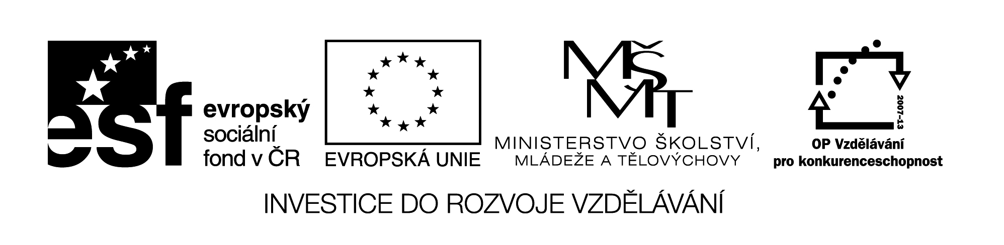**Název školy:** Střední průmyslová škola, Ostrava - Vítkovice, příspěvková organizace

**Autor: PaedDr. Hana Mikolajková**

**Datum:23. 06. 2012**

**Název: VY­_32_INOVACE_8.3.8**

**Číslo projektu: CZ.1.07/1.5.00/34.0125**

**Téma: Arbeit und Beruf – pracovní list pro studenty**

**Anotace: "DUM; Test slouží k ověření znalostí studentů probrané slovní zásoby. „**

Arbeitsblatt: **Arbeit und Beruf**

1. Welche Berufe haben diese Menschen?

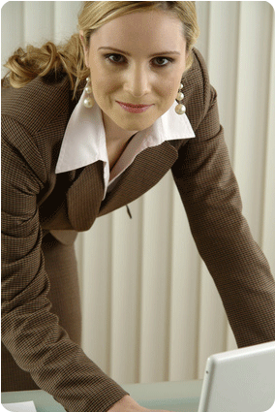  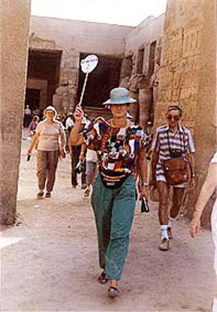  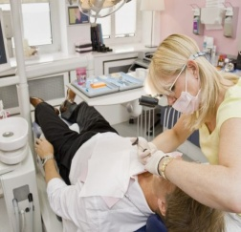

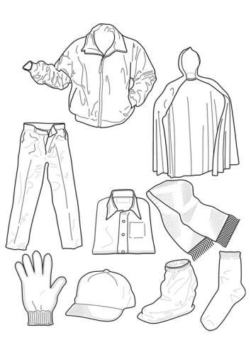____________ _____________ ____________ ____________ _______________

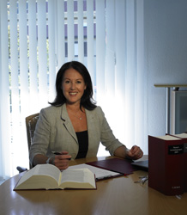 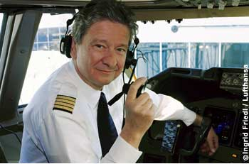 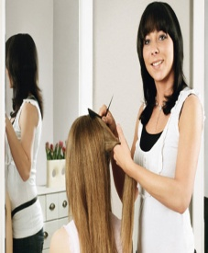 

_______________:_____

______________ _______________ ________________ _________________ ______________



**2. Was macht man in diesem Job?**

* + 1. Lehrerin:
    2. Sekretärin:
    3. Bodyguard:
    4. Sängerin:
    5. Pianist:

1. **Wie muss man sein, um diesen Job ausüben zu können?**

a. freundlich

b. energisch

c. zuverlässig

d. kaltblütig

e. geduldig

f. gut aussehend

g. ordentlich

poznámka: cvičení byly autorsky vytvořeny jako učební materiál